Kv. Vindens
samfällighetsförening

Information aktuell april 2025

Ersätter tidigare versioner, läs gärna och spara

Allmänt
För att åstadkomma en bra boendemiljö och boendedemokrati har olika hustyper och upplåtelseformer blandats i Björkhaga (f.d. Norra Oxhagen). Vår del av området blev inflyttningsklart hösten 1980.

Som boende är du automatiskt medlem i en samfällighetsförening. Totalt finns det fem föreningar i Björkhaga (Vinden, Brisen, Molnet, Blixten 2 och Regnet). Vår samfällighetsförening som heter Vinden omfattar boende på Brevbäraregatan (BB) och Postiljonsgatan (PJ) med sammanlagt 68 hushåll, varav 33 upplåtna som äganderätter, 25 med bostadsrätt (HSB) och 10 med hyresrätt (ÖBO).

Samfällighetsföreningen Vinden förvaltar området och tillvaratar vissa gemensamma intressen, t.ex. skötsel av lekplatser, parkeringsytor och markytor utanför den egna tomtmarken samt en gemensam kvartersgård (Brevbäraregatan 18). För att täcka kostnaderna för förvaltningen betalar varje hushåll direkt eller indirekt en samfällighetsavgift.

OBS! Förväxla inte samfällighetsföreningen Vinden med bostadsrättsföreningen Vinden, som omfattar samtliga bostadsrätter i kvarteret Vinden och kvarteret Brisen. I en bostadsrättsförening handläggs alla ärenden som är förknippade med den egna bostaden. Mer information för bostadsrättsinnehavare finns på HSB Portalen.

Varje år under mars månad hålls ett årsmöte. En styrelse utses för att ansvara för och förvalta de ansvarsområden som finns beskrivna i stadgarna. Varje boendekategori ska finnas representerad i styrelsen. Motioner som ska behandlas av årsmötet, ska lämnas till styrelsen senast under februari månad.

Årsmötet utser en ordförande för två år. Övriga ledamöters mandattid är ett år, men praxis ha varit åtminstone två år. Kassören, som utses av styrelsen, har dock en mandattid på två år, lika som ordförande. Dessa två väljs så att ordförande och kassör inte avgår samtidigt. Styrelsen sammanträder ca sju gånger per år.

Denna förvaltningsform innebär mer inflytande för de boende men också mer ansvar, ett ansvar som alla måste vara beredda att ta. Det är önskvärt att så många som möjligt kan delta i styrelsearbetet, åtminstone under någon period.

Styrelsen
Styrelsen för 2024 består av följande av årsmötet valda personer:

Ägande
Leif Haldorson BB 52 ordförande tfn 070-665 67 75
Linnea Engblom PJ 14 kassör
Daniel Tholin PJ 29 ordinarie
Christina Juhlin BB 13 suppleant
Ewa Carlsson BB 3 suppleant
Anders Nyman BB 8 suppleant

HSB
Leif Dickens BB 30 sekreterare
Bo Zetterman BB 20 ordinarie
Terese Lyrholt PJ 9 suppleant
Magnus Kjellbom PJ 21 suppleant

ÖBO
Anita Friberg BB 25 ordinarie
Aina Hellqvist BB 21 suppleant

Avgifter
Kvartalsavgiften till samfällighetsföreningen uppgår under 2025 till 3 000 kr (ägande, per hushåll), HSB 71 500 kr för kvartal 1 och 72 900 kr för kvartal 2-4, ÖBO 28 500 kr för kvartal 1 och 29 100 kr för kvartal 2-4. En räkning kommer en gång per kvartal till alla boende i äganderätt. För övriga boende regleras avgiften av HSB respektive ÖBO. Avgiften ska betalas i tid, annars kan dröjsmålsränta och påminnelseavgift bli aktuellt.

Nycklar
Till varje hushåll hör tre nycklar. Dessa är enligt ursprungliga märkningar:

SV Går till kvartersgård.
RES 3 Går till mangelrummet i kvartersgården.
CL A Går till återvinningsrummen och stegar.

Observera att om du flyttar måste alla tre nycklar överlämnas till din efterträdare. Förkommen nyckel måste ersättas.

Kvartersgården, Brevbäraregatan 18
Bastu
Bastun bokas tillsammans med omklädningsrum och dusch på en lista i kvartersgårdens foajé. Den som utnyttjar bastun måste göra rent efter sig. Bastun får inte bokas om samlingssalen är bokad samtidigt.

Mangel
I ett rum på vänster sida finns en mangel (nyckel RES 3).

Samlingssalen
Samlingssalen inklusive kök bokas på lista i kvartersgårdens foajé. Där framgår också vem som lämnar ut nycklar till lokalen (se även nedan). Den som önskar låna bord/ stolar, bokar samlingssalen på vanligt sätt. Inventarierna får endast användas inom vårt bostadsområde. Nycklarna går även till städskrubben.

Utnyttjandet av samlingssalen med kök är avgiftsfritt med undantag för regelbundna yrkesmässiga möten, då är avgiften 500 kr per dag. Minderåriga (dvs. yngre än 18 år), inte har rätt att själv boka samlingssalen och köket i kvartersgården. Yngre personer får endast vistas i lokalen under en vuxen persons ansvar.
Endast för boende på Brevbäraregatan (BB) och Postiljonsgatan (PJ).

Allmänna ordningsregler för kvartersgårdens samlingssal
- Endast föreningens medlemmar, dvs. boende på Brevbäraregatan och Postiljonsgatan, kan låna kvartersgården.
- Inga för omgivningen störande ljud från samlingssalen får förekomma efter kl. 23.00.
- Den som lånar lokalen ska även städa efter sig. Städutrustning finns i städskrubben i foajén (första dörr till höger).
- Kostnader som kan uppstå på grund av skador eller dålig städning debiteras.
- Innebandy och liknande får inte förekomma i lokalen.
- Rökning är inte tillåten.
Övernattning i kvartersgården
Det finns möjlighet att hyra kvartersgårdens samlingssal och kök som en gästlägenhet för släkt och vänner som kommer på besök.
Det finns två bäddsoffor med plats för upp till fyra personer tillsammans med kuddar och täcken. Sofforna är av typen längs-med-bäddade; täcken, kuddar och bäddmadrasser förvaras i rummet med extrastolar. Det finns även tillgång till TV. Lokalen är utrustad med brandvarnare och brandsläckare.

Ordningsregler vid övernattning
- Gästlägenheten kan endast bokas av boende på Brevbäraregatan och Postiljonsgatan.
- Gästlägenheten kan normalt endast bokas för upp till tre nätter i följd. Bokning görs på sedvanlig lista på anslagstavlan i kvartersgården. Nyckel hämtas i god tid hos en nyckelansvarig.
- Nyckeln ska återlämnas där den hämtades.
- Den som bokar är ansvarig för gästlägenheten och dess innehåll samt ersättningsskyldig för alla eventuella uppkomna skador på lokalen och inventarier inklusive försvunna inventarier. Detta oavsett om det är känt eller okänt hur skadan uppkommit eller vem som orsakat den.
- Samfälligheten tar inte ansvar för kläder och annan lös egendom som förvaras i gästlägenheten. Föreningen har inte tecknat någon försäkring som täcker detta.
- Lakan, örngott och handdukar får man ta med själv.
- Rökning är inte tillåten och husdjur får inte tas med.
- Städutrustning förvaras i städskrubben.
Nycklar till samlingssalen kan hämtas hos:
Susanne Lindholm BB 44 mobil 076-191 99 62
Anders Nyman BB 8 mobil 076-116 29 40

Hämta nyckeln i god tid. Nyckel ska återlämnas där den hämtades. Lokalen kan komma att inspekteras efter utlåning.
Värme och ventilation i kvartersgården
Ventilationen i kvartersgården regleras med hjälp av en rörelsevakt till vänster om ingången. När ingen vistas i lokalerna är ventilationen avstängd, om någon går in i lokalen startar den automatiskt. Om att ingen längre vistas i lokalerna, slår ventilationen av efter en stund. Värmen i kvartersgården styrs av termostater på elementen; de ska normalt inte röras.

Garage
Garageplatserna är fördelande enligt följande: 33 till äganderätter, 18 till bostadsrätter och 7 till hyresrätterna. Endast äganderätter har bestämda garageplatser; garagerätterna för boende i bostadsrätt och hyresrätt fördelas enligt särskilda köer.

För underhåll av garagen finns det en särskild fond, som förvaltas av samfällighetsföreningen. Felanmälningar görs till samfällighetens ordförande.

Det går även att hyra en parkeringsplats med motorvärmaruttag utomhus, två på BB och två på PJ. Avgiften under 2025 är 200 kr per månad.
Avgift för säsongsplats husbil/husvagn, 1/4 till 1/10är 150 kr/mån.

Det finns för närvarande inga möjligheter att ladda el- eller hybridbilar inom vårt område. Det är inte tillåtet att utnyttja befintlig el i garaget eller att dra en elsladd från den egna bostaden. Styrelsen arbetar med frågan om hur en laddinfrastruktur ska kunna skapas framöver.

Skötsel av vårt gemensamma område
Varje boende ansvarar tillsammans med sina grannar för skötseln av ett område (se särskild karta). Områdena ska ses över och skötas regelbundet; det kan t.ex. röra sig om ogräsrensning, beskära buskar eller att ta bort skräp. En extra insats görs under städdagarna, vår och höst. Skottkärror finns i ett förrådsrum på BB, på gaveln vid anslagstavlan (NV garagelängan).

Arbeten som t.ex. målning och mindre reparationer av garage och kvartersgård försöker vi om möjligt sköta gemensamt.

Gräsklippning
Alla gemensamma gräsytor klipps regelbundet av en entreprenör med maskin. Ytorna närmast byggnader, stolpar och rabatter trimmas vid behov. I garageförrådet på BB (bredvid garage 5433) finns det några handdrivna gräsklippare som ett komplement.

Snöröjning och sandning
Under vinterhalvåret sköts snöröjning och sandning av parkeringsplatser, gångar och cykelvägar av en entreprenör. För extra halkbekämpning finns tre blåmålade lådor med grus inom området.

Stegar
Stegar av olika längd finns upphängda på garagelängor på BB och PJ samt på baksidan av kvartersgården. Stegarna är låsta med nyckel CL A. Återställ stegen så fort du är färdig med arbetet; den är endast avsedd för korttidslån.

Släpkärra
Samfällighetsföreningen äger en släpkärra som boende i området (BB och PJ) kan hyra mot en avgift av 60 kr per dag i förskott (Swish nr 123 183 97 11). Kärran är i första hand tänkt för korttidsuthyrning, helst inte mer än två dygn per gång. Kärran står uppställd under tak mellan två garagelängor på BB och bokas på en lista i kvartersgårdens foajé.

Att tänka på vid lån av kärran
- Kärran är obromsad, vilket innebär särskilda hastighetsregler. Om kärrans totalvikt (650 kg) när den är lastad, inte överstiger bilens halva tjänstevikt (se bilens reg-bevis) eller när den är olastad, (200 kg utan grindar) inte överstiger bilens halva tjänstevikt är tillåten hastighet 80 km/tim. I annat fall 40 km/tim. Kärrans maxlast är 450 kg.
- Kontakten på kabeln är 7-polig. En ny bil kan ha en 13-polig kontakt, i så fall behövs en adapter.
- Grindarna kan lätt demonteras med tillhörande lämlås.
- Kontrollera att all belysning fungerar innan körning och att kulhandsken har låst ordentligt.
- Se till att kabeln inte släpar i backen eller kläms.
- Glöm inte att ta upp stödhjulet vid färd!
Att tänka på vid återlämning av kärran
- Eventuella skador till nyckelansvarig, eventuella kostnader står låntagaren för.
- Kärran ska vara ren när den återlämnas. Rengör flaket med sopborste. Jord eller liknande måste sköljas av; det är speciellt viktigt vid kanterna mot grindarna.
- Elkontakten ska stoppas in i hålutrymmet under kulhandskens och dragbalkens fästplatta.
Nyckel till släpkärran kan hämtas hos:
Torbjörn Carlsson BB 9 mobil 076-795 70 09
Christina Juhlin BB 13 mobil 070-677 41 27

Hämta nyckeln i god tid (ring mobil om ingen är hemma). Boka endast de timmar du behöver kärran.

Avfallshantering och sopor
Av miljöhänsyn och för att hålla nere kostnaderna tillämpar vi full källsortering. Det finns källsorteringsrum både på BB och PJ som är inredda för sortering av tidningar, glas-, plast-, metall- och pappersförpackningar, småbatterier, smått elavfall samt ljuskällor. Vid felsortering får vi betala en straffavgift.

Platta till kartonger och liknande innan de slängs. På grund av utrymmesbrist måste större kartonger och emballage tas med till en återvinningsstation t.ex. den vid Haga centrum.

För avlämning av restavfall och kompostavfall finns det på både BB och PJ behållare (moloker) nedsänkta i marken. Avfallspåsar för kompost förvaras i källsorteringsrummen. Observera att kompostavfall endast får slängas i dessa bruna pappåsar; om plast hamnar bland kompostavfall får vi betala en straffavgift. Fyll inte över markerat streck på påsen.

Miljöfarligt avfall liksom grovsopor (t.ex. plåt, trä, möbler) och jord ska lämnas till en återvinningscentral. Den närmaste finns i Mellringe.

Kärl för trädgårdsavfall finns uppställda både på BB och PJ. Kärlen är endast till för trädgårdsavfall (absolut inte jord), som de boende inte kan kompostera själva. Lägg heller inte i plastsäckar eller annat material som inte kan komposteras. Kärlen töms tisdagar ojämna veckor under sommarhalvåret (v. 15 – 43).

Trivselfrågor
Partytält
Partytält finns att låna till boende. Kontakta styrelsen.

Bilkörning
Bilkörning inom området är generellt förbjuden, vilket framgår av särskilda förbudsskyltar. En rimlig praxis har ändå varit att bilkörning kan vara tillåten vid t.ex. på- och avlastning av skrymmande eller tung last under förutsättning av man kör mycket försiktigt. De blå skyltarna vid infartsgatorna anger att området är ett gångfartsområde. Det innebär att fordonsförare, mopedister och cyklister måste färdas mycket långsamt och att man har väjningsplikt mot alla gående. Var extra försiktig där sikten är skymd t.ex. vid infartsvägar och korsande cykelväg. Uppmana också era hantverkare, budbilsförare och besökande att köra försiktigt. Det finns för närvarande många småbarn i området.

Parkering
Det är endast tillåtet att parkera på de platser som är uppmärkta för parkering. För att alla boende och besökande ska få plats med sin bil, måste så många som möjligt använda sin garageplats; det gäller speciellt under sommarhalvåret. Det är viktigt att inga bilar står parkerade en längre tid på gångvägar, eftersom utryckningsfordon måste kunna komma fram.

Parkering av lastbilar, avregistrerade fordon, husvagnar, husbilar och släpkärror är generellt inte tillåten inom området på vare sig parkeringen, gångvägar eller gräsytor. Undantaget är korttidsuppställning av husbilar och husvagnar i anslutning till långhelger eller semestrar.

Bilägaren får ej utföra reparationer och underhållsarbeten som är störande eller medför intrång på annans parkeringsplats eller på utrymmen som ägs/förvaltas av samfälligheten. De får heller inte medföra risk för brand eller annan skada på fastighet eller annans egendom.

Hundar och katter
Det är viktigt att du som har hund eller katt har sådan tillsyn så husdjuret inte blir till besvär för andra. Katter som uträttar sina behov på lekplatser eller i sandlådor där barn leker har varit ett återkommande klagomål under åren liksom kvarlämnad avföring efter hundar.

Målning
Vid målning av hus, förråd och garage ska i första hand den kulör som är ursprunglig för byggnaden och området följas (se hemsidan).

Organiserad grannsamverkan
Informationsskyltar finns uppsatta vid infartsgatorna. Avsikten med grannsamverkan är att förebygga brottslighet och öka tryggheten.

Information
Denna och ytterligare information om samfälligheten finns på föreningens webbplats www.samfallighetenvinden.se/, webansvarig är Anders Nyman.

Styrelse- och årsmötesprotokoll finns på hemsidan. Kallelse till årsmöte samt årsmötesprotokoll delas ut till samtliga boende. Information om möten, städdagar m.m. skickas normalt ut till hushåll med e-post samt anslås på de tre infotavlor som finns vid garagen. Vid akuta ärenden kan även styrelsen skicka ut annan information via e-post Anmäl gärna din aktuella mejladress till ordförande leif.haldorson@telia.com

Har du något du vill informera om, typ sälja/köpa, går det bra att göra detta på anslagstavlorna eller i Facebook-gruppen ”Kvarteret Vinden”. Gruppen är till för alla som bor i området i syfte att underlätta kontakt när man behöver hjälp av varandra, dela viktig information, låna verktyg och planera gemensamma aktiviteter.

Det finns även en Facebook-grupp som heter ”Händer i Björkhaga”.

Felanmälningar
Felanmälan kan göras till föreningen ordförande: Leif Haldorson BB 52, leif.haldorson@telia.com

Frågor och förslag
Har du några frågor, funderingar eller förslag; hör gärna av dig till någon i styrelsen.

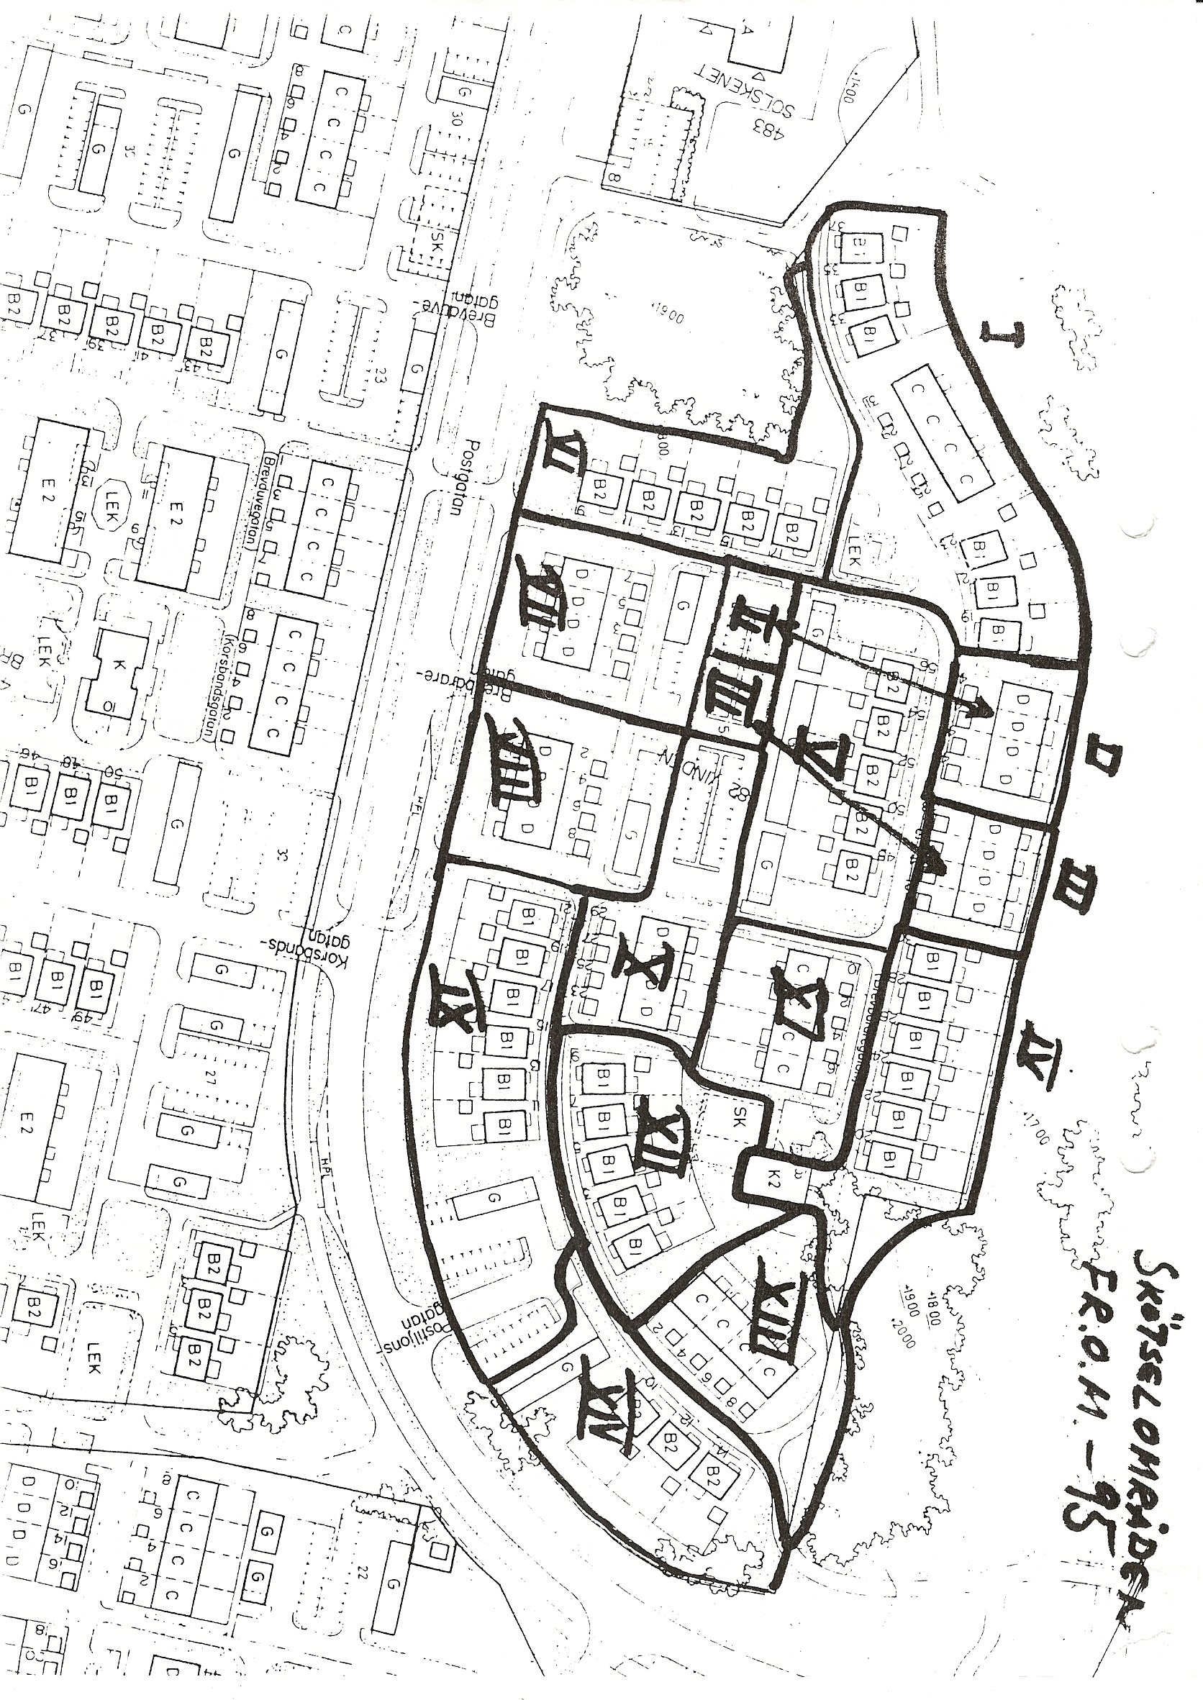

För mer information om samfällighetsföreningar, se www.lantmateriet.se. För mer information om vår samfällighet, se våra stadgar på hemsidan.

